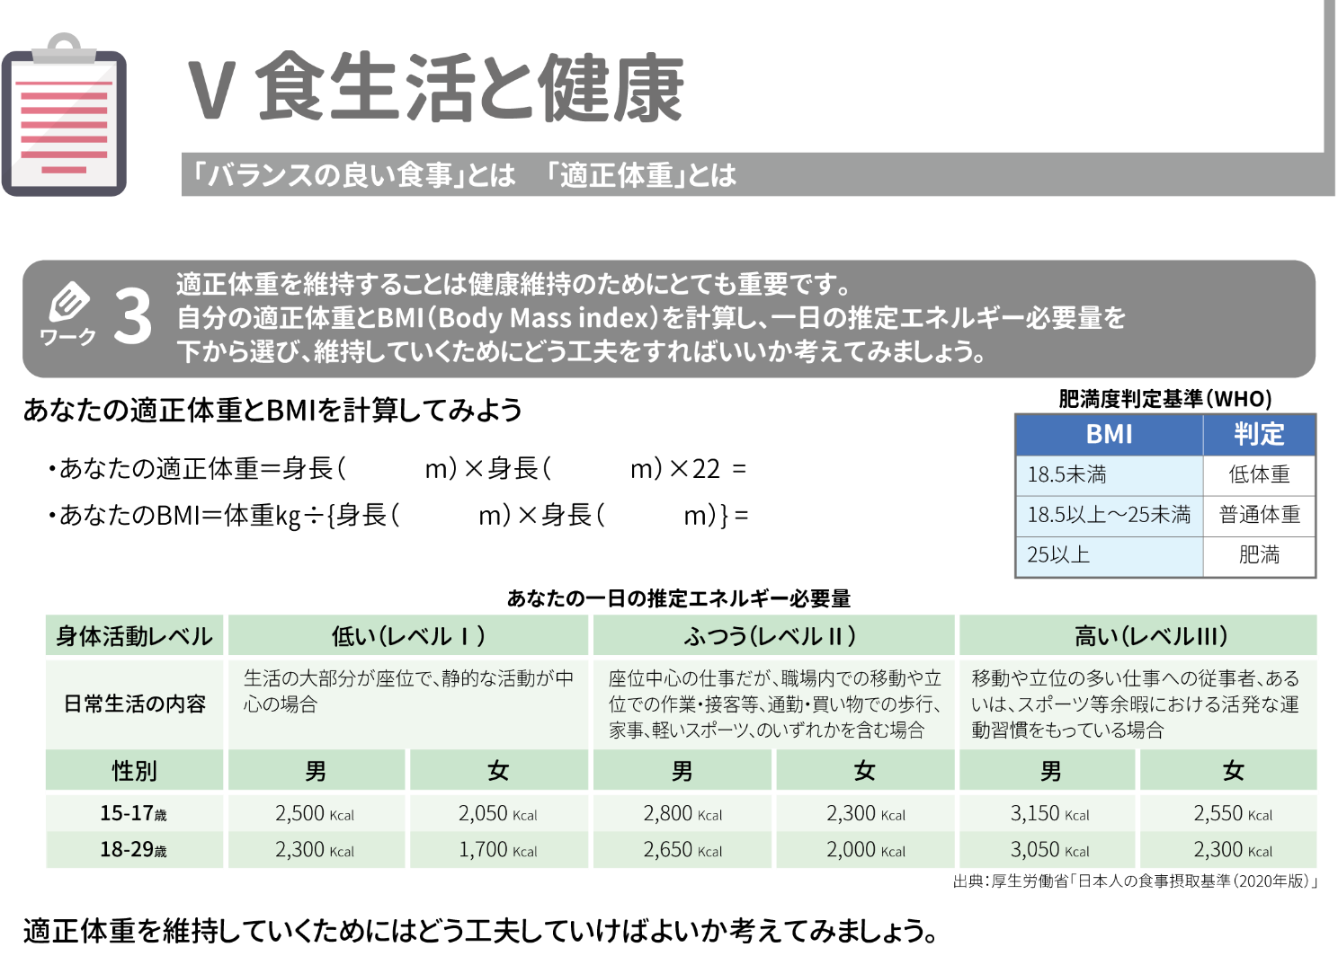

・あなたの適正体重＝身長（ m）×身長（ m）×22＝

・あなたのBMI＝体重㎏÷{身長（ m）×身長（ m）｝＝